福建农林大学
计算机与信息学院
专业实训报告

实训名称： | Java Web应用开发
实训题目： | 考勤管理系统
姓名学号： | 罗圣杰 3165206033
年级专业： | 16软件工程2班
实训地点： | 宝铃楼402
导 师： | 刘伟 邓胜樟
实习单位： | 福建东方锐智信息科技集团有限公司
完成起止日期： | 2019.06.17—2019.07.09

2019 年 7 月 5 日
目录
考勤管理系统 1
一、 项目分工 1
二、 需求分析 2
2.1 发展现状 2
2.2 具体需求 2
三、 功能分析 3
四、 系统总体设计 4
4.1 系统总体设计概述及框图 4
4.2 开发环境搭建 4
4.3 架构选择 4
4.4 UI选择 5
五、 网页设计（成果展示） 6
5.1 网页总体设计 6
5.2 功能模块设计 7
六、项目总结 9
6.1. 实训项目成果概述 9
6.2. 实训中主要困难及难点 9
6.3. 心得体会 10

考勤管理系统

项目分工
本小组由四个成员组成，使用git进行团队协作开发，合理分工。
项目的设计和完成涉及分析需求文档、系统功能前期设计、数据库设计、用户界面的设计、UI的选择、后端架构设计、前端构建、软件测试以及后期报告、ppt整理等部分。
我们组的分工如下：
分工细化 | 主要负责人
分析需求文档 | 林钰登、苏财杭、吴凯、罗圣杰
数据库设计 | 吴凯
系统功能前期设计 | 苏财杭、罗圣杰
UI选择 | 林钰登、罗圣杰
后端架构设计 | 苏财杭、吴凯
前端构建 | 林钰登、罗圣杰
软件测试 | 吴凯
文档编写、ppt | 林钰登、苏财杭、吴凯、罗圣杰

需求分析

发展现状
考勤系统是指一套管理公司的员工的上下班考勤记录等相关情况的管理系统。是考勤软件与考勤硬件结合的产品，一般为HR部门使用，掌握并管理企业的员工出勤动态。

具体需求
- 实时出勤查询：在任何情况下，不进行任何考勤设置，都能实时查询各员工的刷卡记录（包括刷卡人、刷卡时间、刷卡性质、窗口号）及未打员工，也可进行按条件查询部分或全体人员的刷卡记录（如：输入工号、日期及时间），便可查询该员工此时间段内的打卡明细。
- 基本出勤处理：根据事先的定义的考勤设置能对各种出勤数据进行处理，自动判断迟到、早退、缺勤的人员及有效打卡时间内的打卡明细情况。如：可单独查询迟到、早退情况、缺勤情况及有效打卡时间的打卡明细，不正常的打卡数据等，在这些查询功能中都可按条件进行查询；迟到早退查询功能中还可输入相应的分钟数，以便查询大于此时间数的人员。
- 多种的考勤统计：能实时统计员工的上下班、加班、迟到、早退、请假、缺勤等相关出勤信息（上面记录着员工不正常出勤的次数及分钟数）形成一张综合性汇总报表，也可按条件（日期、工号、部门等）进行统计工作。
- 自动扣款统计：根据出勤情况及考勤设置，能自动统计所有员工某时间范围内的出勤应扣款额，方便了薪资计算。
- 加班自动统计：根据员工加班打卡时间及企业安排加班时间，自动统计员工的实际加班及安排加班时间内的加班时间，灵活适应各种企业的加班时间统计。

功能分析
可实现需求 | 具体分析
登录及权限 | 数据库表 tLogin(Id,UserName, PassWord)，HR的账户登录后可以操作所有的功能，其他的用户只能进行打卡
公司架构 | 有员工、岗位、部门三个分部组成，分别显示各数据库的数据，并且可以增删查改
数据分析 | 以图表的形式展示公司的数据，比如员工年龄结构、打卡补卡请假统计
考勤报表 | 展示每个员工的早上上班时间和下午下班时间，并根据时间显示其出勤情况（正常、旷工、迟到、补卡）
考勤设置 | 包括打卡单、补卡单、请假单，员工可以进行打卡、补卡以及请假申请，HR可以审批员工的申请。
财务管理 | 包括派薪单，用于给某个员工发放薪资时登记的。薪水由计算开始日期~计算结束日期的之间的计算总和。计算方式=员工薪水*出勤小时数/应出勤小时数。

系统总体设计

系统总体设计概述及框图
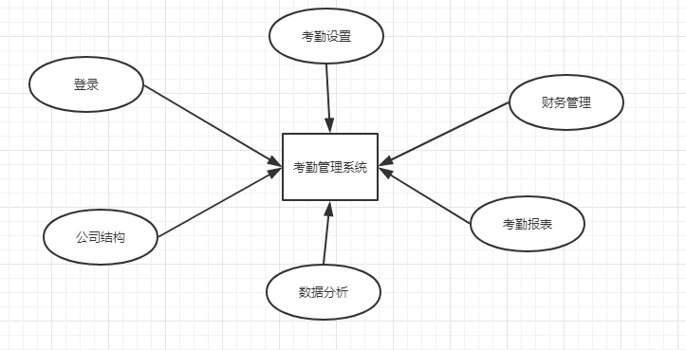
图4-1 项目整体设计框图

开发环境搭建
- Gitlab ：远程仓库
- intellij idea – JetBrains java：编译器
- chrome：网页调试

架构选择
MVC 架构
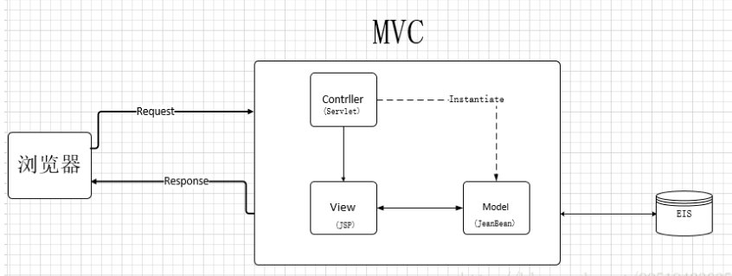
选择原因：用一种业务逻辑、数据、界面显示分离的方法组织代码，将业务逻辑聚集到一个部件里面，在改进和个性化定制界面及用户交互的同时，不需要重新编写业务逻辑。

4.4 UI选择
Xadmin（基于layui）：
layui，是一款采用自身模块规范编写的前端 UI 框架，遵循原生 HTML/CSS/JS 的书写与组织形式，门槛极低，拿来即用。其外在极简，却又不失饱满的内在，体积轻盈，组件丰盈，从核心代码到 API 的每一处细节都经过精心雕琢，非常适合界面的快速开发。


网页设计（成果展示）

网页总体设计
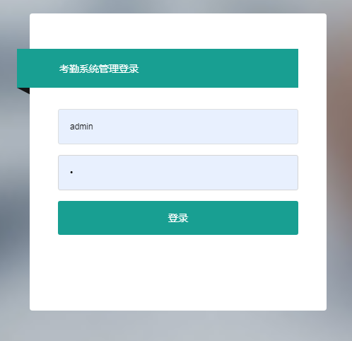
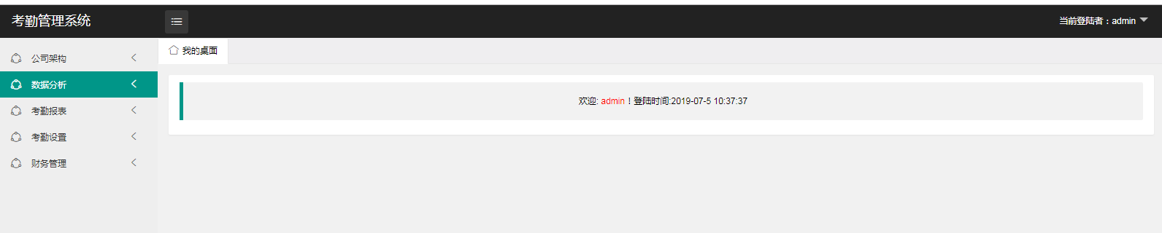

功能模块设计
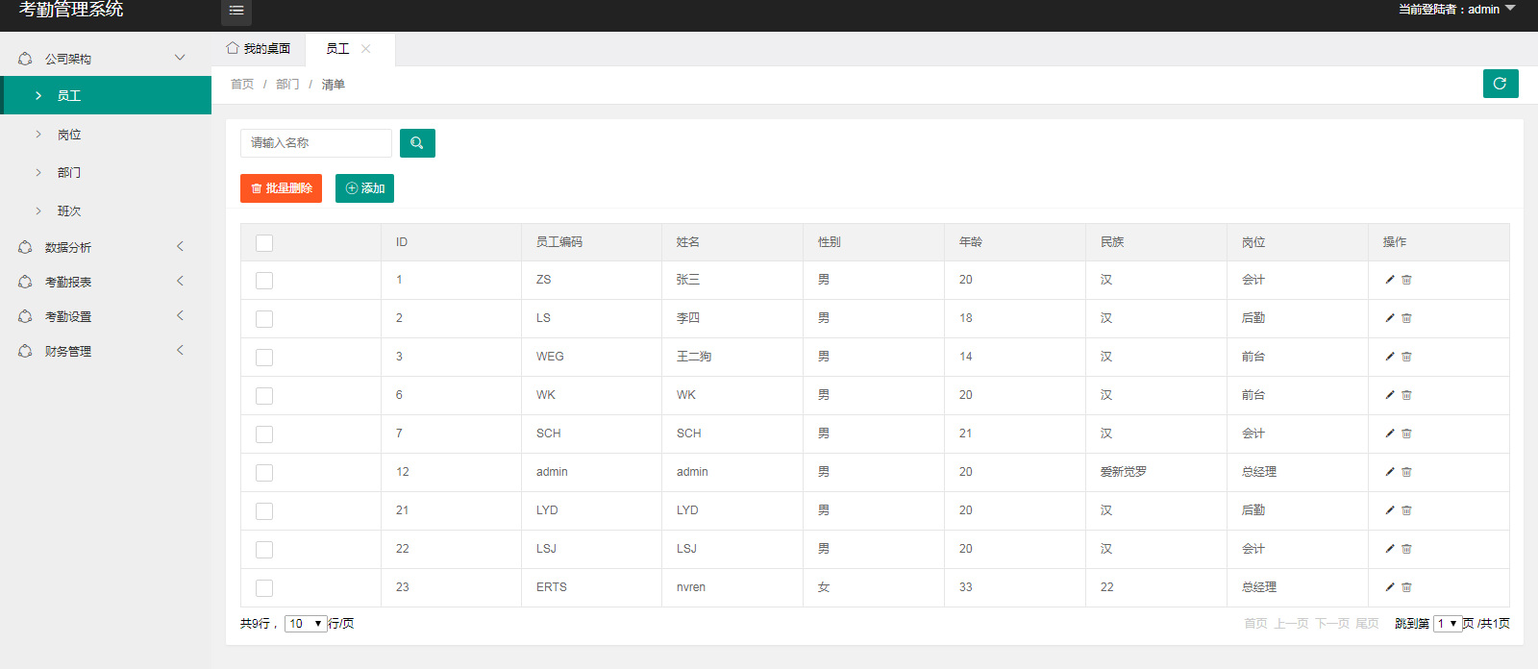
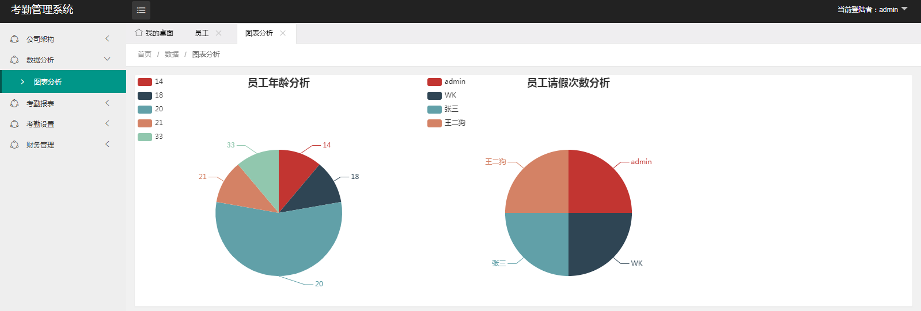
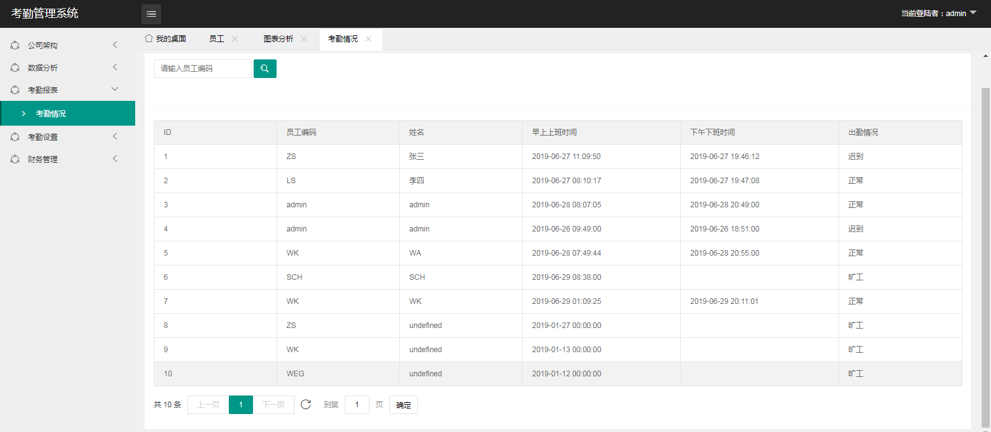
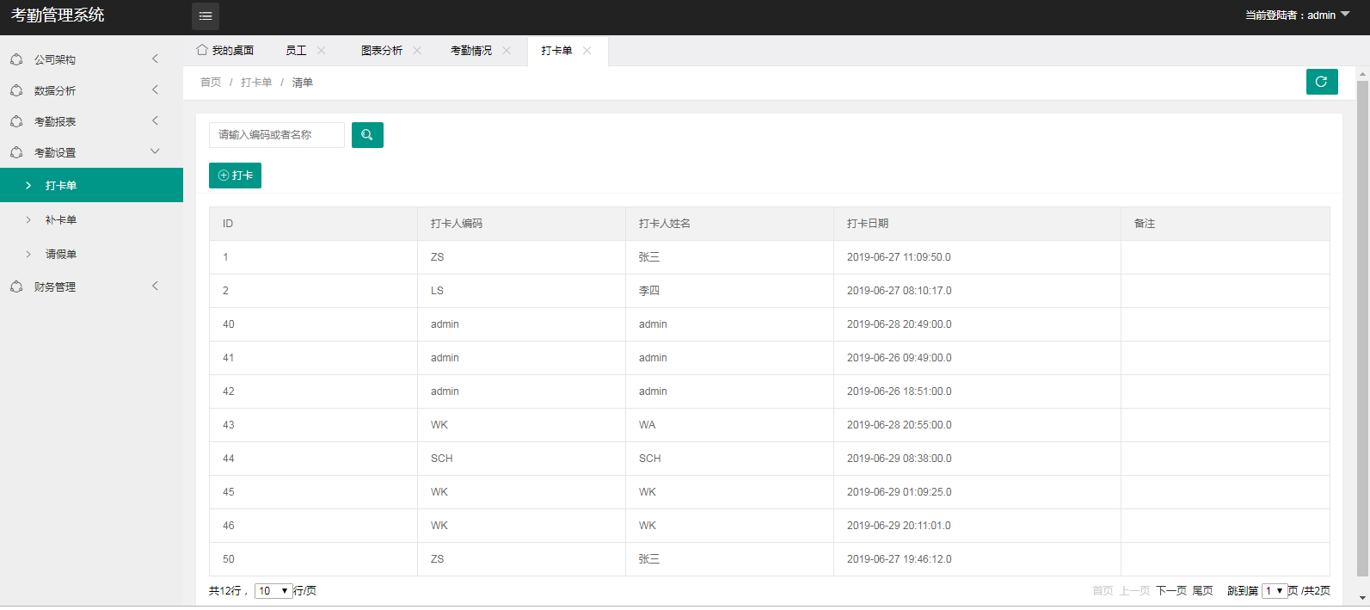
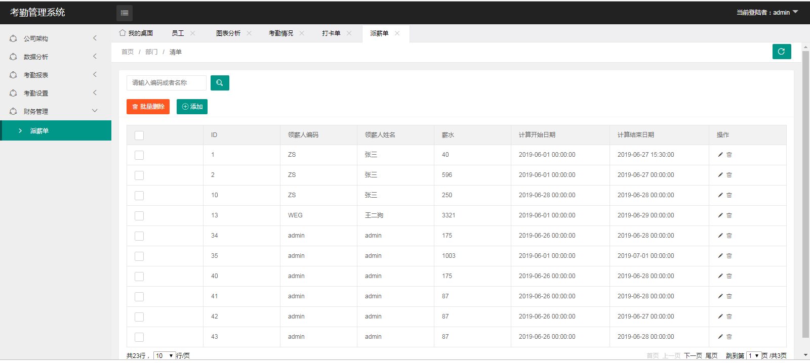

六、项目总结

实训项目成果概述
经过小组四人为时近三周的开发，我们终于按照需求文档实现了所有功能，包括权限登录、实时出勤查询、基本出勤处理、多种的考勤统计、自动扣款统计、加班自动统计。

实训中主要困难及难点
  - 一开始网页中的搜索功能都是后端搜索，即每次搜索都是对后端发起一次新的请求，这样子可以保证数据的动态实现，但是多次发起后端数据库请求加载速度较慢，不利于用户体验，最后在一个页面实现了前端搜索。实现过程因为不熟悉jq和js操作dom最后通过百度查找实例终于成功实现。
  - 网页中添加或者编辑信息，有一些input栏是要固定option并且实现多表联动显示，难点在于后端返回的数据要有两个数据库对应bean的list。
  - 通过ajax的请求方式进行前后端数据交互遇到了一个日期格式困难，servlet返回的JSON日期会是一堆无日期意义的数字，经过网上查资料学习，发现是要在JSON.toJSONString加上序列化处理时间，全局修改日期格式。
  - 一开始对layui框架不是很熟悉，这个框架文档还有点问题，有些示例没有及时更新，导致使用时遇到了不少的问题，如前端分页组件laypage的使用官方文档上还是使用1.x的版本，而我们项目中则是使用2.x的版本，一开始没有注意到版本的问题，一直以为是语法上的错误，结果百度后才发现有问题，不过最终还是解决了前端分页的问题

心得体会
心得：通过这次实训，学到了很多原来不是特别熟悉的技术，例如Maven、git的操作，也学到了后端模板的使用，知道了如何通过后台CRUD代码与前端模板内容相连接，在本次实训中，除了让我明白工作中需要的能力、素质、知识之外，更重要的是学会了如何如何去完成一个任务，懂得了享受工作之外，当遇到问题时，懂得冷静对待，想办法一点一点地排除障碍，到最后能够将问题成功解决，一种自信心就油然而生，这就是coding的乐趣所在，有不懂得问题就请教队友们的帮助，从别人身上我能够学到很多自己没有的东西，每一次挫折都使我更加接近成功，还学会了如何在工作中与人交流与合作，同乐同累，这就是团队的精神，也是我必须学习的东西。这次实训也让我巩固了之前学习的知识点，受益匪浅，我相信在之后的工作学习中能够使自己能使自己更上一层楼。

